Outlook で予約した会議が Offision に表示されない
Offision は会議室自身の予定表を鏡写しにします。会議室が辞退した——あるいは 一度も応答しなかった——会議は予約をまったく残しません。同期の停止や未接続の 会議室との見分け方。
2026-09-02 · https://offision.com/help/ja/integrations/a-booking-is-missing-in-offision/
会議はどこで予約しましたか？:
このページは、Microsoft 365 に接続された会議室に対して Outlook または
Teams で作成した会議のためのものです。Offision で予約して成立しなかった
会議は消えていません——予約失敗と表示されます。予約状態の記事をご覧
ください。
Offision は会議室自身の予定表を鏡写しにします。会議が Offision に届くの
は、会議室が招待を承諾し、その予定表に載ってからです。会議室が辞退した会議
は予定表に一度も載りません——鏡写しにするものがないため、Offision にはその
記録がまったくありません。予約が消えたのではなく、会議室の上にそもそも存在
しなかったのです。
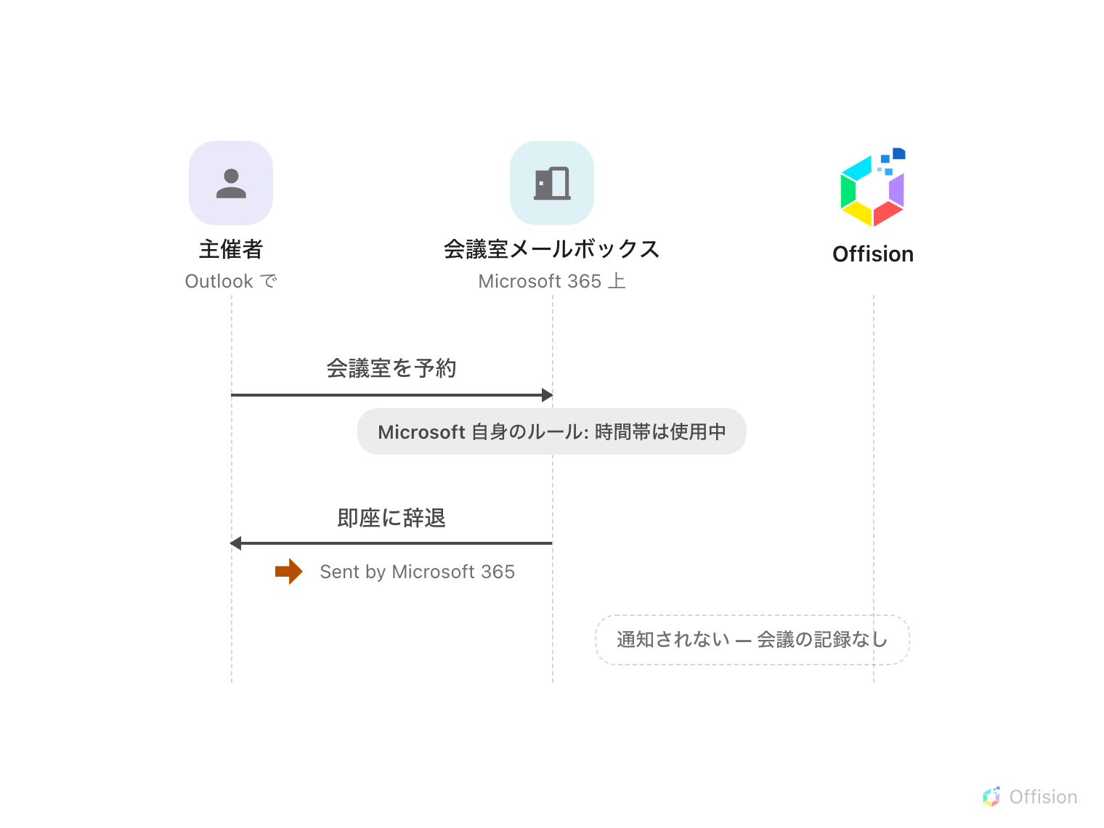
辞退された会議は会議室の予定表に一度も載らないため、同期するものがありません——Offision には通知されず、予約の記録もありません。
Solution 1 — 会議室が会議を辞退した (most common)
時間帯がすでに埋まっていたため、会議室メールボックスが招待を辞退し、会議は
予定表に届きませんでした。証拠は主催者の受信トレイにあります：末尾が
Sent by Microsoft 365 の辞退返信です——
拒否メールに Microsoft 365 から送信と書かれている
をご覧ください。
空いている時間帯で予約し直すか、Offision で予約してください——確定の前に
競合が表示されます。
Solution 2 — 同期が遅れているか停止している (common)
会議室は承諾しており——Outlook の会議室予定表に会議は載っている——のに
表示されない場合です。新しい会議は通常 1 分以内に届きます。何時間も何も
渡ってこないなら、接続が借りているサインインが失効しているのがほとんどです。
予約がカレンダーと同期されなくなった
をご覧ください。
Solution 3 — その会議室が Offision に接続されていない (less common)
鏡写しにされるのは、Microsoft 365 接続に追加された会議室だけです。会議室が
接続に含まれていない——または無効化されている——場合、その会議は Outlook
にだけ残ります。
Microsoft 365 から会議室を同期する
をご覧ください。
Solution 4 — 会議室が一度も応答していない (rare)
辞退返信も承諾もない場合：会議室のメールボックスが招待を処理していないか、
申請を人が承認する設定でまだ処理されていません。Offision は会議室の応答を
待つため、応答が来るまで会議は見えないままです。Microsoft 365 で会議室
メールボックスの予約設定を確認してください。
チケットを起票する前に:
3 つを確認してください：主催者の受信トレイに辞退返信があるか、Outlook の
会議室予定表に会議が載っているか、会議室が Microsoft 365 接続に含まれて
いるか。上のどの原因かで答えが変わります。

